Projekt DEVOPS
Mateusz Para 14595
Informatyka stosowana niestacjonarna

Wstęp.

Cel projektu: Celem projektu jest wykorzystanie narzędzi

DevOps w praktyce poprzez stworzenie i zarządzanie prostą aplikacją webową. Projekt ma obejmować kluczowe aspekty zarządzania kodem źródłowym, konteneryzacji applikacji oraz procesu CI.

Pierwszym krokiem jaki wykonałem podczas realizacji projektu był wybór języka którym posłużę się do stworzenia prostej aplikacji webowej. Moim wyborem został flask. Czym jest flask?Flask to mikroframework webowy dla języka Python, który jest lekki, elastyczny i łatwy w użyciu. Został zaprojektowany, aby umożliwić szybkie tworzenie aplikacji internetowych i API. Jego kluczowe cechami są między innymi:

- Lekkość: Flask jest minimalistyczny i nie narzuca z góry konkretnej struktury aplikacji, dzięki czemu daje dużą swobodę programistom.
- Rozszerzalność: Posiada wiele wtyczek i rozszerzeń, które można łatwo zintegrować, np. Flask-SQLAlchemy dla obsługi baz danych.
- Wsparcie dla Jinja2: Używa potężnego systemu szablonów Jinja2, który pozwala generować dynamiczne strony HTML.
- Wbudowany serwer developerski: Idealny do testowania i debugowania aplikacji podczas rozwoju.
- Obsługa routing: Pozwala na definiowanie tras i obsługę żądań HTTP (GET, POST itd.) w prosty sposób.
Kolejnym elementem mojego stacku technologicznego jest nginx.
NGINX to wszechstronny, wysokowydajny serwer HTTP oraz serwer reverse proxy, który często jest również używany jako load balancer (rozpływ obciążenia) i serwer proxy dla protokołu e-mail (IMAP/POP3/SMTP). Został stworzony w celu obsługi dużej liczby jednoczesnych połączeń z wysoką wydajnością i niskim zużyciem zasobów.
Głównym powodem tego wybory była jedna z cech charakterystycznych aplikacji a mianowicie fakt że NGINX działa jako pośrednik między klientem (np. przeglądarką) a serwerem aplikacji, przekazując żądania HTTP do serwerów w tle (np. Flask, Django czy Node.js). Flask posiada wbudowany automatyczny serwer developerski jednak nie służy on do użytku w środowiskach deweloperskich z takich powodów jak:
- Nie jest zoptymalizowany pod kątem wydajności.
- Nie radzi sobie dobrze z dużą liczbą równoczesnych połączeń.
- Nie oferuje wsparcia dla wielu istotnych funkcji produkcyjnych, takich jak zarządzanie ruchem czy certyfikaty SSL/TLS.
Nginx jest również przydatny z innych powodów takich jak bezpieczeństwo oraz Load Balance (równoważenie obciążenia między kilkoma serwerami w środowisku skalowalnym).

Czym jest CI/CD ?
CI/CD oznacza w skrócie Continuous Integration (CI) i Continuous Deployment/Delivery (CD). Jest to praktyka oraz zestaw narzędzi stosowanych w inżynierii oprogramowania, które umożliwiają automatyzację procesu budowy, testowania i wdrażania aplikacji.
Dlaczego CI/CD jest ważny i jakie są jego zalety?
- CI/CD zapewnia szybsze dostarczanie oprogramowania.
Automatyzacja procesów pozwala na częstsze i szybsze wdrażanie zmian. Dzięki temu nowe funkcje i poprawki mogą być dostępne dla użytkowników w krótkim czasie.
- Wczesne wykrywanie błędów.
CI/CD integruje ciągłe testowanie, które pozwala wykrywać błędy już na wczesnych etapach procesu deweloperskiego. Zapobiega to eskalacji problemów na późniejszych etapach produkcji.
- Lepsza współpraca zespołu.
Ułatwia współpracę w zespołach programistycznych, ponieważ kod od wielu deweloperów jest regularnie integrowany i testowany. Redukuje problemy z tzw. "merge conflicts" (konflikty scalania kodu).

Mój wybór technologiczny podczas tworzenia oraz konfigurowania CI/CD
Do wykonania projektu wybrałem git hub actions. GitHub Actions to narzędzie oferowane przez GitHub, które umożliwia automatyzację przepływów pracy (workflowów) bezpośrednio w repozytorium pozwalająca na budowanie, testowanie i wdrażanie aplikacji automatycznie, na podstawie różnych zdarzeń w repozytorium (np. push, pull request, czy utworzenie nowej gałęzi).
Uzasadnieniem wyboru Git hubs actions jako silnika napędowego mojego projektu była wbudowana intergracja z githubem oraz łatwość w konfiguracji.

Zabezpieczenie obrazu Docker
Jako sposób zabezpieczenia wybrałem trivy. Trivy to narzędzie typu open-source. Służy do skanowania luk w zabezpieczeniach oraz zarządzania konfiguracją w różnych komponentach oprogramowania. Trivy jest lekkim, szybkim i wszechstronnym rozwiązaniem, które automatyzuje identyfikację podatności na różne zagrożenia. W moim projekcie trivy jest wykorzystywane do skanowania podatności obrazu docker w trakcie CI przed dokonaniem procesem CD.
Dlaczego Trivy jako zabezpieczenie obrazu Docker?
Obrazy Docker zawierają wszystkie zależności i pliki wymagane do uruchomienia aplikacji, dlatego ich bezpieczeństwo ma kluczowe znaczenie. Trivy pozwala wykrywać potencjalne luki w takich obrazach, co zapobiega wykorzystaniu tych słabości przez atakujących.
Wymagania:
Projekt wymaga jedynie zainstalowanego dockera
na systemie operacyjnym oraz połączenia z siecią umożliwiające zaciągniecie obrazu o ramiarze ok 700MB
Instalacja:
Obraz zaciągniemy przy użyciu polecenia -

docker pull bozios11/flask-nginxpara

Uruchomienie:
Projekt możemy uruchomić przy użyciu polecenia -
docker run –name nazwaKontenera -p 8080:80 bozios11/flask-nginxpara

Założenia projektu
Aplikacja pisana w falsku zostanie uruchomiona automatycznie wraz z nginxem który przy użyciu reversed proxy przechwyci aplikacje oraz udostępni ją pod swoim domyślnym adresem na skonfigurowanym porcje, w tym przypadku jest to port 80.

Aplikacja posiada zautomatyzowany proces CI/CD. Proces CI posiada 2 workflowy każdy z inną funkcją.

- Pierwszy proces zbuduje aplikacje oraz uruchomi specjalne testy napisane w języku aplikacji które potwierdzą prawidłowe działanie aplikacji. Ten proces uruchamia się podczas dodania pull requestu pod warunkiem modyfikacji lub edycji w folderze w którym znajdują się dane aplikacji dla oszczędności czasu jak i mocy obliczeniowej serwisu.
- Drugi proces buduje obraz dockera. Po prawidłowym zbudowaniu obrazu trivy dokona skanu aplikacji pod względem podatności oraz wyświetli w konsoli informacje o statusie aplikacji. W przypadku odnalezienia zagrożenia wygeneruje automatycznie raport. Następnie w ramach testu uruchomi obraz na lokalnym serwerze githuba oraz wyświetli przykładowe dane dla potwierdzenia prawidłowego działania aplikacji.

Procesy Continuos Implementation postanowiłem podzielić na 2 oddzielne operacje dla przejrzystości danych oraz ułatwienia debugowania aplikacji jak i również samych procesów.

Aplikacja posiada także zautomatyzowany proces CD który uruchomi się automatycznie po zaakceptowaniu pull requestu co spowoduje zmargowanie zmian z główną gałęzią projektu. Continues Development zbuduje obraz dockera a następnie udostępni go na stronie docker.io we właściwym repozytorium. Postanowiłem nie wykonywać dodatkowych kroków odnośnie testowanie oraz skanowania obrazu ponieważ został już one wykonane w trakcie trwania CI.
Przebieg oraz budowa projektu
Przed stworzeniem oraz implementacją CI/CD potrzebna jest aplikacja którą to wyżej wymienione procesy będą obejmować.
Aplikacja ma za zadanie wyświetlać proste powitanie dla użytkownika pod głównym adresem. Aplikacja wraz z przebiegiem developmentu będzie rozwijana o dodatkowe funkcjonalności.
Struktura aplikacji
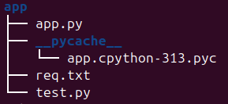screenshot: (Zdjęcie wykonane przy użyciu linuxowej komendy tree)

Zawartość:
- app.py zawiera główny kod źródłowy aplikacji webowej:
- req.txt zawiera liste frameworków potrzebnych do uruchomienia aplikacji plik sluzy dobudowania obrazu dla procesu CI oraz do ultawienia piasania Dockerfiles.
- test.py zawiera prosty test napisany przy użyciu unittest
Kod źródłowy oraz terminologia:
app.py

from flask import Flask

# Create a Flask app instance
app = Flask(__name__)

# Define a route
@app.route('/')
def hello_world():
return 'Hello, World!'

# Run the app on port 5000
if __name__ == '__main__':
app.run(host='0.0.0.0', port=5000)

w pierwszej linijce kodu importujemy flaska przy użyciu polecenia „import”
następnie tworzymy obiekt aplikacji inicjujący strukturę flaska w linijce app = Flask(_name_)
Definiujemy ścieżkę / (główna ścieżka strony) przy użyciu dekoratora linijka @app.route(‘/’) sprawi że pod głównym adresem strony w tym przypadku localhost:5000 ukaże się nam zawartość zwracana przez funkcję hello_world().
W ostatniej linijce tworzymy główną inicjalizuje blok główny aplikacji w którym uruchamiamy aplikację pod adresem lokalnym (0.0.0.0) pod portem 5000.

test.py

import unittest
from app import app

class TestApp(unittest.TestCase):

def setUp(self):
self.client = app.test_client()

def test_app(self):
response = self.client.get('/')
self.assertEqual(response.status_code, 200)
self.assertIn(b'Hello, World!', response.data)

if __name__ == '__main__':
unittest.main()

W pierwszej linii importujemy moduł unittest, który służy do pisania testów w Pythonie. Następnie importujemy obiekt aplikacji app z pliku app.py, aby można było testować jej działanie.
Definiujemy klasę TestApp, która dziedziczy po unittest.TestCase. W tej klasie definiujemy testy naszej aplikacji.
W metodzie „setUp(self)” ustawiamy środowisko testowe dla aplikacji Flask. Tworzymy klienta testowego za pomocą „app.test_client()” i przypisujemy go do zmiennej „self.client”, aby móc z niego korzystać w kolejnych testach. Klient testowy symuluje żądania HTTP do aplikacji bez konieczności jej uruchamiania na serwerze.
Test punktu końcowego /:
W metodzie test_app testujemy działanie głównej strony aplikacji:
- response = self.client.get('/')
Wysyłamy symulowane żądanie HTTP GET na główną ścieżkę aplikacji (/). Odpowiedź zapisujemy w zmiennej response.
- self.assertEqual(response.status_code, 200)
Sprawdzamy, czy kod statusu odpowiedzi wynosi 200 – to oznacza, że żądanie zakończyło się sukcesem.
- self.assertIn(b'Hello, World!', response.data)
Sprawdzamy, czy w danych zwróconych przez aplikację (w treści odpowiedzi) znajduje się tekst Hello, World!. Dodane b oznacza, że sprawdzamy tekst w postaci bajtów, ponieważ odpowiedź aplikacji jest zwracana jako bajty.

Finalne podsumowanie:
Test ten sprawdza podstawowe działanie aplikacji Flask:
- Czy główna strona (/) zwraca poprawny kod odpowiedzi HTTP (200).
- Czy w treści odpowiedzi znajduje się oczekiwany tekst Hello, World!.

Req.txt
Flask==3.1.0

Zawiera wyłącznie frameworki w zdefiniowanej wersji wymagane do uruchomiania aplikacji.
Jest to plik konfiguracyjny dla pliku tworzącego oraz budującego docker image.
Sposób uruchomienia aplikacji i testu oraz wyniki
aby uruchomić aplikacje wystarczy użyć polecenia „python app.py” w folderze /app
Wynik polecenia:

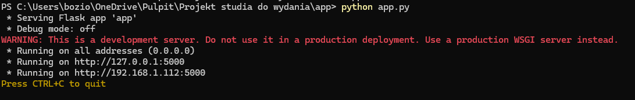
Jak widać na załączonym zrzucie z terminalu aplikacja prawidłowo się uruchomiła a flask utworzył serwer deweloperski pod przypisanym adresem oraz portem.
Wygląd strony w przeglądarce:
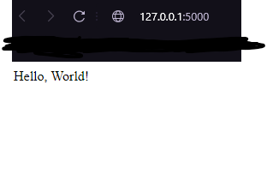

test aplikacji uruchamiamy tym samym sposobem:
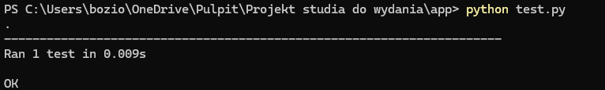
Jak widać test potwierdził prawidłowe działanie strony oraz zgodność treści strony głównej poprzez zwrócenie komunikatu „Ok”
Plik konfiguracyjny NGINX
Nginx aby przechwytywać oraz przesyłać aplikacje potrzebuje być odpowiednio skonfigurowany. W tym celu, w głównym katalogu aplikacji, utworzyłem plik konfiguracyjny dla Nginx .
Aplikacja wymaga pliku konfiguracyjnego o rozszerzeniu „ .conf ”
Plik dla czytelności został nazwany nginx
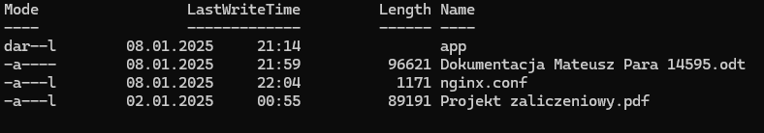Figure 1: Główny folder repozytorium jak widać na załączonym obrazku zawiera on plik konfiguracyjny "nginx.conf"
Plik posłuży do skonfigurowania nginx podczas tworzenia obrazu docker.

Zawartość:
# Main section for configuring events
events {
# Options related to connection handling (e.g., worker_connections) can be set here.
}

# Main section for HTTP server configuration
http {

# Server configuration
server {

# Listening on port 80 (HTTP)
listen 80;

# Server name - localhost
server_name localhost;

# Configuration for the root path '/'
location / {
# Forward requests to the Flask app running on port 5000
proxy_pass http://127.0.0.1:5000;

# Set the "Host" header to the current hostname
proxy_set_header Host $host;

# Set the "X-Real-IP" header to the client's IP address
proxy_set_header X-Real-IP $remote_addr;

# Set the "X-Forwarded-For" header to the chain of proxy IPs
proxy_set_header X-Forwarded-For $proxy_add_x_forwarded_for;

# Set the "X-Forwarded-Proto" header to the current scheme (http/https)
proxy_set_header X-Forwarded-Proto $scheme;
}
}
}

Opis

events {}: W tej sekcji konfiguruje się opcje dotyczące obsługi połączeń w Nginx, takie jak liczba dozwolonych jednoczesnych połączeń (worker_connections). W tym przypadku sekcja jest pusta, ale można tu umieścić ustawienia, które wpływają na sposób zarządzania połączeniami. Ta sekcja jest wymagana do prawidłowego uruchomienia aplikacji.
Http {} . Sekcja HTTP to główny blok konfiguracji dla serwera HTTP, w którym definiujemy ustawienia dotyczące serwera i trasowania żądań HTTP.
Server {}. Sekcja serwera konfiguruje wirtualny serwer Nginx, który obsługuje ruch przychodzący na określonym porcie (w tym przypadku port 80).
listen 80. Nginx nasłuchuje na porcie 80, co oznacza, że będzie obsługiwał ruch HTTP (domyślny port dla protokołu HTTP).
server_name localhost. Określa nazwę hosta, która jest powiązana z tym serwerem. W tym przypadku jest to localhost, co oznacza, że serwer będzie obsługiwał żądania wysyłane do lokalnego hosta.
Location / {}. Konfiguracja ścieżki głównej (/): Ta sekcja definiuje, jak serwer Nginx ma obsługiwać żądania wysyłane do głównej ścieżki aplikacji (czyli /).
proxy_pass http://127.0.0.1:5000. Wszystkie przychodzące żądania na ścieżkę / są przekazywane do aplikacji Flask działającej lokalnie na porcie 5000. Jest to kluczowe, aby Nginx pełnił rolę proxy, przekazując żądania do aplikacji backendowej.
proxy_set_header Host $host. Ustawia nagłówek Host na wartość bieżącego hosta. Dzięki temu aplikacja Flask otrzymuje poprawną wartość nagłówka Host, co jest istotne dla prawidłowej obsługi żądań.
proxy_set_header X-Real-IP $remote_addr. Ustawia nagłówek X-Real-IP na adres IP klienta. Jest to przydatne, gdy Nginx działa jako proxy, aby aplikacja backendowa mogła poznać rzeczywisty adres IP klienta, a nie adres IP serwera proxy.
proxy_set_header X-Forwarded-For $proxy_add_x_forwarded_for. Ustawia nagłówek X-Forwarded-For, który zawiera łańcuch adresów IP, przez które żądanie przeszło (np. jeśli było używane proxy przed serwerem Nginx). Dzięki temu aplikacja backendowa wie, przez jakie proxy przeszło żądanie.
proxy_set_header X-Forwarded-Proto $scheme. Ustawia nagłówek X-Forwarded-Proto na wartość schematu protokołu (HTTP lub HTTPS) używanego przez klienta. Jest to pomocne, jeśli aplikacja backendowa musi wiedzieć, czy żądanie przyszło przez protokół HTTPS, mimo że Nginx działa jako proxy.

Dockerfile
Dockerfile to plik tekstowy, który zawiera instrukcje potrzebne do stworzenia obrazu kontenera. Obraz Dockera jest z kolei "szablonem", z którego można uruchamiać kontenery, czyli odizolowane środowiska do uruchamiania aplikacji. Plik Dockerfile pozwala w prosty i automatyczny sposób definiować, co znajdzie się w obrazie, np. system operacyjny, biblioteki, pliki aplikacji czy komendy do jej uruchomienia.
Domyślnie plik konfiguracyjny dockera powinnien nazywać się „Dockerfile” jednak nie jest to wymagane.W przypadku innej nazwy niż domyślna podczas budowania trzeba podać nazwe pliku jako argument polecenia budującego „Docker build” pod flagą „-f”.
Przykład: „ docker build -f custom_name . ”
Plik dockerfile w przypadku mojego projektu musi znajdować się w głównym katalogu repozytorium lub w podfolderze zawierającym aplikacje. Jest to spowodowane zabezpieczeniem wbudowanym w dockera które uniemożliwia budowanie obraz z aplikacji które wybiegają poza zasięg katalogu kontekstowego. Dla przejrzystości aplikacji umieściłem go w głównym katalogu repozytorium wraz z plikiem konfiguracyjnym nginx.
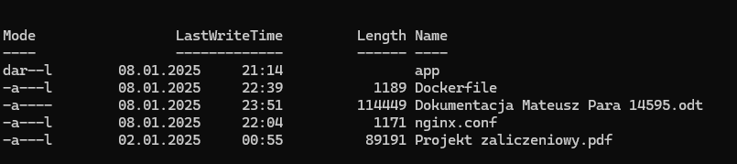Figure 1: Główny katalog projektu oraz repozytorium po dodaniu dockerfile

Zawartość

#Use a base image with Linux
FROM debian:bullseye-slim

#Update package and install Python and Nginx
RUN apt-get update && apt-get install -y \
python3 \
python3-pip \
nginx \
&& rm -rf /var/lib/apt/lists/*

#Set up a workdir for app
WORKDIR /app2

#Copy application code to workdir
COPY ./app /app2

#Install Python dependencies
RUN pip3 install --no-cache-dir -r /app2/req.txt

#Remove the default Nginx site configuration
RUN rm /etc/nginx/sites-enabled/default

#Copy the Nginx config file
COPY ./nginx.conf /etc/nginx/nginx.conf

#Expose port 80 for Nginx which will proxy flask
EXPOSE 80

#Command to start Flask and Nginx
CMD ["sh", "-c", "python3 /app2/app.py & exec nginx -g 'daemon off;'"]

OPIS

FROM debian:bullseye-slim - budujemy obraz na bazie lekkiej wersji systemu Debian (wersja bullseye-slim wybrany z powodu lekkości).

RUN apt-get update
&& apt-get install -y \ python3 \ python3-pip \ nginx \
&& rm -rf /var/lib/apt/lists/* -
apt-get update: Aktualizuje listę dostępnych pakietów.
Instalacja: && apt-get install -y \ python3 \ python3-pip \ nginx \
- python3: Instalujemy język Python 3.
- python3-pip: Instalujemy narzędzie do zarządzania bibliotekami (pip).
- nginx: Instalujemy serwer WWW, posłuży jako proxy.
Czyszczenie: && rm -rf /var/lib/apt/lists/*
Usuwamy tymczasowe pliki (/var/lib/apt/lists/*), aby zmniejszyć rozmiar obrazu.

WORKDIR /app2 - Tworzymy i ustawiamy katalog roboczy w obrazie.
COPY ./app /app2 - Kopiujemy lokalny katalog app do katalogu /app2 w obrazie.

RUN pip3 install --no-cache-dir -r /app2/req.txt -
Instaluje zależności aplikacji z pliku req.txt za pomocą pip3.
Opcja --no-cache-dir zapobiega przechowywaniu tymczasowych plików, co zmniejsza rozmiar obrazu.

RUN rm /etc/nginx/sites-enabled/default - Usuwamy domyślną konfigurację Nginx, żeby można było użyć własnego pliku konfiguracyjnego.

COPY ./nginx.conf /etc/nginx/nginx.conf - Kopiujemy własny plik konfiguracyjny nginx.conf do katalogu /etc/nginx/.

EXPOSE 80 - Deklarujemy, że kontener będzie nasłuchiwał na porcie 80, przez który użytkownicy będą łączyć się z serwerem Nginx.

CMD ["sh", "-c", "python3 /app2/app.py & exec nginx -g 'daemon off;'"] -
- python3 /app2/app.py: Uruchamiamy aplikację Flask w tle.
- exec nginx -g 'daemon off;': Uruchamiamy serwer Nginx w trybie pierwszoplanowym (nie jako proces w tle).
Podsumowanie:
Ten plik Dockerfile tworzy obraz oparty na lekkiej wersji systemu Debian (bullseye-slim), który jest zoptymalizowany pod aplikację w Pythonie z serwerem Nginx jako reverse proxy. Oto, co się dzieje:
- Bazowy obraz: Używany jest minimalistyczny obraz Debiana.
- Instalacja Python i Nginx: Aktualizujemy pakiety i instalujemy Python 3, pip oraz Nginx.
- Katalog roboczy: Ustawiony jest /app2, gdzie znajdzie się kod aplikacji.
- Kopiowanie aplikacji: Kod aplikacji z katalogu ./app jest kopiowany do kontenera.
- Instalacja zależności: Z pliku req.txt instalowane są biblioteki wymagane do działania aplikacji w Pythonie.
- Konfiguracja Nginx: Usuwany jest domyślny plik konfiguracji Nginx, a własna konfiguracja (nginx.conf) jest kopiowana do odpowiedniego miejsca.
- Eksponowanie portu 80: Aplikacja będzie dostępna na porcie 80.
- Uruchomienie aplikacji: Po starcie kontenera jednocześnie uruchamiana jest aplikacja Flask i serwer Nginx.

Demonstracja:
Poniżej znajduje się przebieg budowania obrazu docker lokalnie oraz uruchomienie go na prywatnym komputerze.

1.Pierwszym krokiem jest zbudowanie obrazu, wykonam to za pomocą polecenia
„docker build -t test-lokalny . ” gdzie:
-t test-lokalny nadaje nazwe naszego zbudowanego obrazu w tym przypadku test-lokalny
. oznacza obecną lokalizacje w której znajduje się terminal
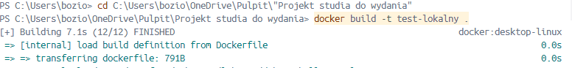
Wynik:
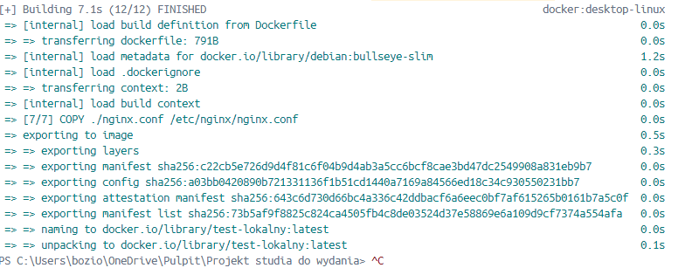
Jak widać obraz docker prawidłowo się zbudował oznacz to że obraz powinien być widoczny oraz rozpoznawalny przez docker. Sprawdzimy to poleceniem
„docker images”.
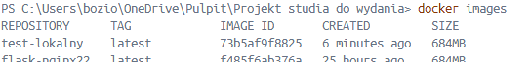Figure 2: Jak widać nasz utworzony obraz pojawił się w liście dostępnych obrazów naszego dockera

Sprawdzamy czy aplikacja prawidłowo uruchomi się oraz udostępni pythonową stronę, aby to wykonać użyjemy polecenia „docker run -p 8080:80 test-lokalny”.

Wyjaśnienie polecenia:
- docker run
Uruchamia kontener na podstawie obrazu Dockera o nazwie test-lokalny utworzony we wcześniejszym etapie.
- -p 8080:80
Mapuje porty między komputerem hosta (Twój lokalny komputer) a kontenerem:
  - 8080 (na hoście) — port, na którym będzie dostępna aplikacja w przeglądarce
( http://localhost:8080).
  - 80 (w kontenerze) — port, na którym działa Nginx wewnątrz kontenera.
- test-lokalny
Nazwa obrazu Dockera
Wynik:
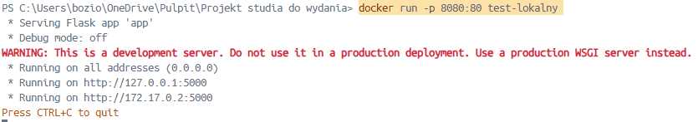Figure 3: Pogląd z perspektywy terminalu
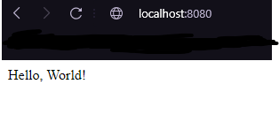Figure 4: Pogląd z perspektywy przeglądarki
Jak widać na powyższych zrzutach ekranu obraz docker uruchomił się prawidłowo
wraz z nasza aplikacją webową.
Posiadamy teraz wszystkie elementy potrzebne do utworzenia oraz przetestowania CI/CD. Przed przejściem do następnego etapu wykonamy szybki commit do gałęzi głównej naszego repozytorium github.
Continues Implementation
CI dla aplikacji python
zawartość pliku yaml:
name: Flask CI
on:
pull_request:
branches: [main]
paths: 'app/**'
jobs:
build:
runs-on: ubuntu-latest

steps:
- name: Checkout code
uses: actions/checkout@v2
- name: Set up Python
uses: actions/setup-python@v2
with:
python-version: 3.13.1
- name: Create virtual environment
run: |
python -m venv venv
source venv/bin/activate
- name: Install dependencies
run: |
python -m pip install --upgrade pip
python -m pip install -r app/req.txt
- name: Print debugging information
run: |
echo "Python Version: $(python --version)"
echo "Working Directory: $(pwd)"
echo "Contents of Working Directory: $(ls -l)"
echo "Contents of site-packages: $(ls -l venv/lib/python*/site-packages)"
- name: Run tests
run: python app/test.py

Opis:
Ten plik to GitHub Actions Workflow o nazwie "Flask CI", który automatycznie uruchamia się przy pull requestach do gałęzi main, jeśli zmieniono pliki w folderze app. Wykonuje build na systemie Ubuntu oraz uruchamia zbudowany wcześniej test aplikacji. Najpierw pobiera kod z repozytorium za pomocą actions/checkout. Następnie ustawia wersję Pythona na 3.13.1. Tworzy wirtualne środowisko w folderze venv i aktywuje je. Instalowane są zależności z pliku req.txt znajdującego się w folderze app. Dla celów debugowania wypisuje informacje o wersji Pythona, ścieżce roboczej i zawartości folderów. Na końcu uruchamiane są testy aplikacji za pomocą skryptu test.py. Workflow pomaga automatycznie sprawdzić, czy zmiany w kodzie działają poprawnie.

name: Flask CI Ustawia nazwę workflow na "Flask CI". To po prostu etykieta, dzięki której łatwiej zrozumieć, co robi ten plik.

on: pull_request: Ten workflow uruchamia się automatycznie, kiedy ktoś tworzy pull request (propozycję zmian) do gałęzi main.
- branches: [main] — Działa tylko, gdy pull request jest skierowany do gałęzi main.
- paths: 'app/'** — Sprawdza tylko zmiany w folderze app. Jeśli zmiany są gdzie indziej, workflow się nie uruchomi.

jobs: build: Tworzy zadanie o nazwie build, które zawiera kroki do wykonania.
- runs-on: ubuntu-latest — Workflow działa na najnowszym systemie Ubuntu w chmurze GitHub.

steps:
To lista kroków, które workflow wykonuje. Każdy krok to coś konkretnego.

1. Checkout code
Copy code
- name: Checkout code
uses: actions/checkout@v2
Pobiera najnowszy kod z repozytorium, aby można było na nim pracować w kolejnych krokach.

2. Set up Python
Copy code
- name: Set up Python
uses: actions/setup-python@v2
with:
python-version: 3.13.1
Ustawia wersję Pythona na 3.13.1. Dzięki temu w kolejnych krokach wszystkie komendy będą działały na tej wersji Pythona.

3. Create virtual environment
Copy code
- name: Create virtual environment
run: |
python -m venv venv
source venv/bin/activate
Tworzy wirtualne środowisko w folderze venv, aby instalować zależności w odizolowanym środowisku. Następnie aktywuje je, dzięki czemu dalsze polecenia (np. instalacja bibliotek) dotyczą tylko tego środowiska.

4. Install dependencies
Copy code
- name: Install dependencies
run: |
python -m pip install --upgrade pip
python -m pip install -r app/req.txt
Najpierw aktualizuje menedżera pakietów pip do najnowszej wersji. Potem instaluje wszystkie potrzebne biblioteki, które są wymienione w pliku req.txt znajdującym się w folderze app.

5. Print debugging information
Copy code
- name: Print debugging information
run: |
echo "Python Version: $(python --version)"
echo "Working Directory: $(pwd)"
echo "Contents of Working Directory: $(ls -l)"
echo "Contents of site-packages: $(ls -l venv/lib/python*/site-packages)"
Wypisuje kilka przydatnych informacji:
- Wersję Pythona.
- Aktualną ścieżkę roboczą (gdzie w systemie działa workflow).
- Listę plików w folderze roboczym.
- Listę zainstalowanych bibliotek w wirtualnym środowisku.
Te informacje pomagają debugować problemy, jeśli coś pójdzie nie tak.

6. Run tests
Copy code
- name: Run tests
run: python app/test.py
Uruchamia testy aplikacji za pomocą skryptu test.py, który powinien znajdować się w folderze app. Jeśli testy przejdą pomyślnie, wszystko działa poprawnie. Jeśli nie, workflow się zatrzyma i pokaże błąd.

Prezentacja działania
Aby zaprezentować działanie CI oraz jego sprawność utworze pull request który automatycznie uruchomi workflow. Aby to zrobić utworze nową gałąź w repozytorium w której wykonam edycje kodu aplikacji. Przebieg:
Utworzenie nowej gałęzi
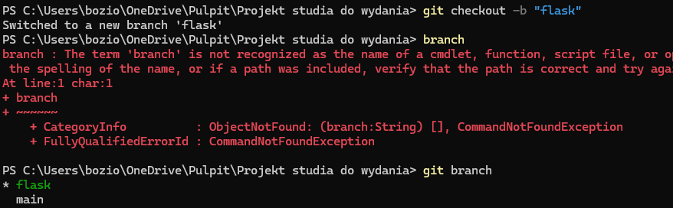

Dodanie zawartości do kodu aplikacji

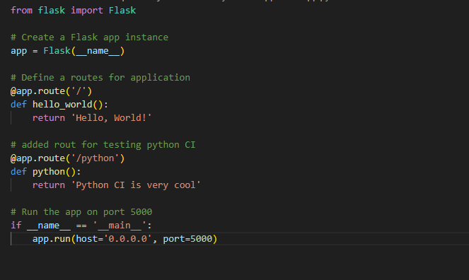

Stworzenie commitu z nową zawartością na utworzonej gałęzi oraz

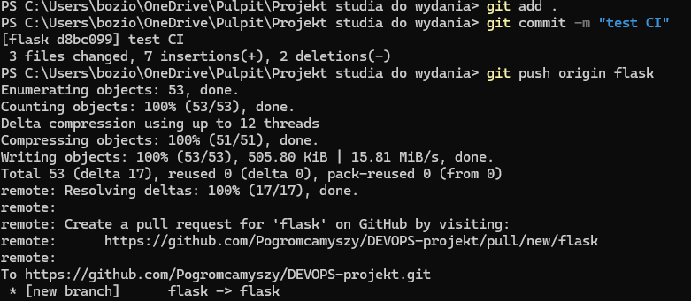

Po wykonaniu powyższych kroków w portalu github utworzy się prośba o utworzenie pull requestu.
Dopiero wtedy github actions uruchomi proces CI.Przebieg:
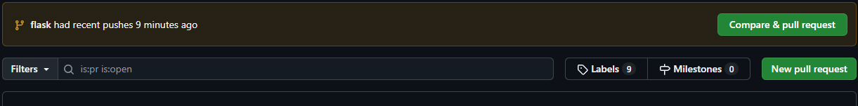
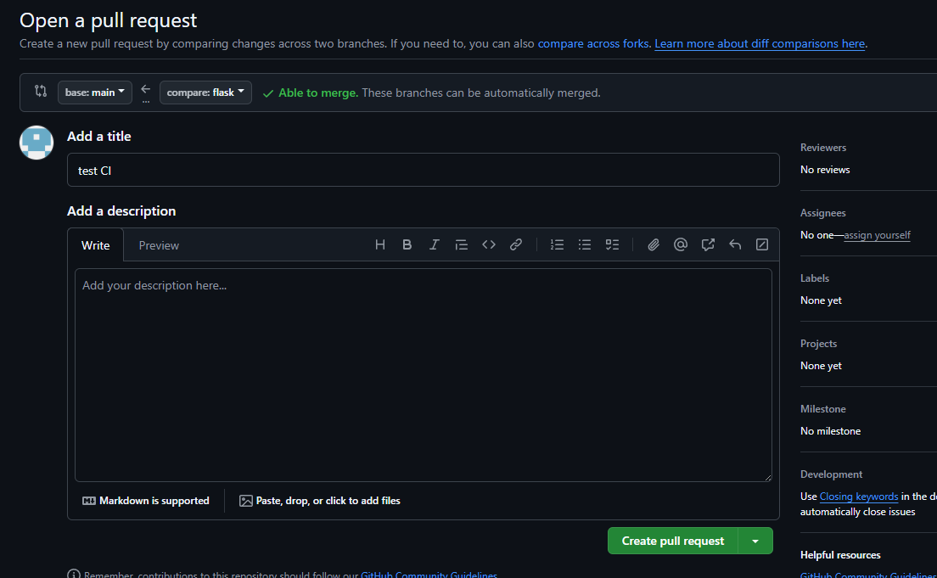
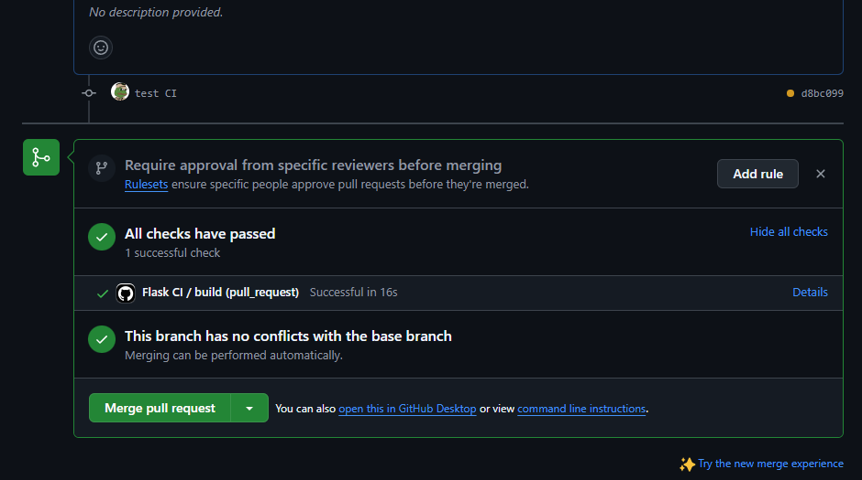
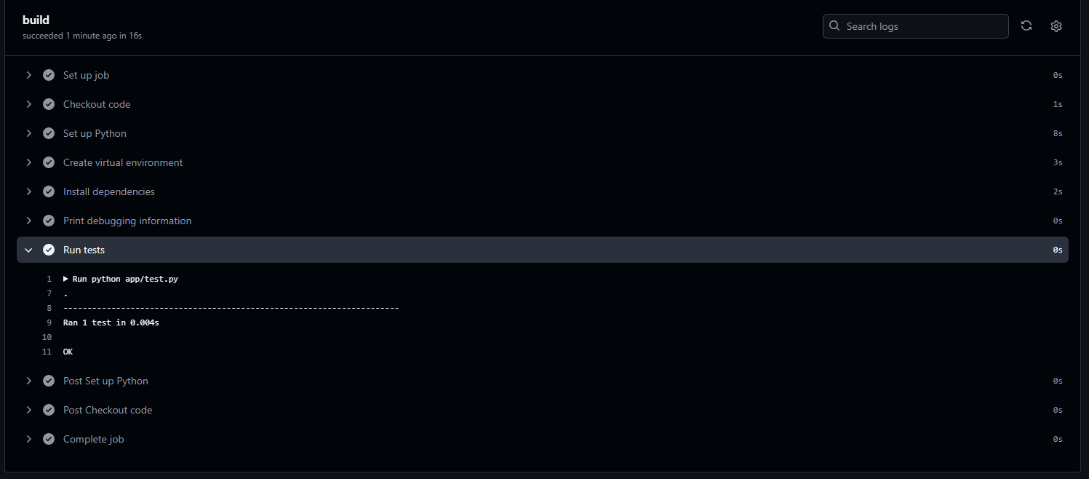

Jak widać proces uruchomił się prawidłowo oraz potwierdził działanie procesu CI.
Potwierdza to że gałąź może bezkolizyjnie zostać zmergowana z mainem co również uczyniłem.

CI dla obrazu Docker
zawartość pliku yaml:
name: Docker Image CI
on:
pull_request:
branches: [ "main" ]
jobs:
build:
runs-on: ubuntu-latest
steps:
- uses: actions/checkout@v4
- name: Build docker image
run: |
docker build . --file Dockerfile -t image13
#Install Trivy and scan the Docker image
- name: Scan Docker Image with Trivy
run: |
# Install Trivy
curl -sfL https://raw.githubusercontent.com/aquasecurity/trivy/main/contrib/install.sh | sh
# Scan the Docker image
./bin/trivy image --format sarif --output trivy-report.sarif --exit-code 0 --quiet --severity CRITICAL,HIGH image13
- name: Upload SARIF Report to GitHub Security
uses: github/codeql-action/upload-sarif@v3
with:
sarif_file: trivy-report.sarif
- name: Show docker images
run: docker images
- name: Run Docker container in detached mode
run: docker run -d --name my-container -p 8080:80 image13
- name: Close container
run: docker stop my-container

OPIS:
Ten workflow o nazwie Docker Image CI automatycznie sprawdza buduje i testuje obraz Dockera w trakcie pull requestów do gałęzi main. Najpierw pobiera kod repozytorium za pomocą actions/checkout. Następnie buduje obraz Dockera na podstawie pliku Dockerfile i zapisuje go pod nazwą image13. Potem instalowany jest Trivy, który skanuje obraz Dockera pod kątem problemów bezpieczeństwa i generuje raport w formacie SARIF. Raport jest wysyłany do GitHub Security przy użyciu wtyczki github/codeql-action/upload-sarif. Workflow. Następnie następuje uruchomienie oraz testowanie Dockera oraz sprawdza jego bezpieczeństwo. Na samym końcu obraz Dockera jest zamykany.

1. actions/checkout@v4
Pobiera kod z repozytorium, aby można było z nim pracować w kolejnych krokach.

2. docker build . --file Dockerfile -t image13
Buduje obraz Dockera na podstawie pliku Dockerfile w bieżącym katalogu i nadaje mu nazwę image13.

3. Trivy - Instalacja i skanowanie
- curl -sfL https://... | sh — Pobiera i instaluje narzędzie Trivy, które służy do skanowania obrazów Dockera pod kątem podatności.
- ./bin/trivy image ... — Skanuje obraz image13 i generuje raport o krytycznych i wysokich problemach bezpieczeństwa w pliku trivy-report.sarif.

4. github/codeql-action/upload-sarif@v3
Wysyła raport bezpieczeństwa (plik SARIF) do GitHub Security, aby można go było przejrzeć bezpośrednio w interfejsie GitHub.5. docker images
Wyświetla listę wszystkich obrazów Dockera dostępnych na maszynie, aby upewnić się, że obraz image13 został zbudowany.

5. docker run -d --name my-container -p 8080:80 image13
Uruchamia kontener o nazwie my-container w trybie odłączonym (-d) na porcie 8080, używając obrazu image13.

6. docker stop my-container
Zatrzymuje uruchomiony kontener my-container, aby zwolnić zasoby.
Prezentacja działania
Analogicznie do CI flask edytujemy kod aplikacji, tworzymy nowa galaz a następnie tworzymy pull request.
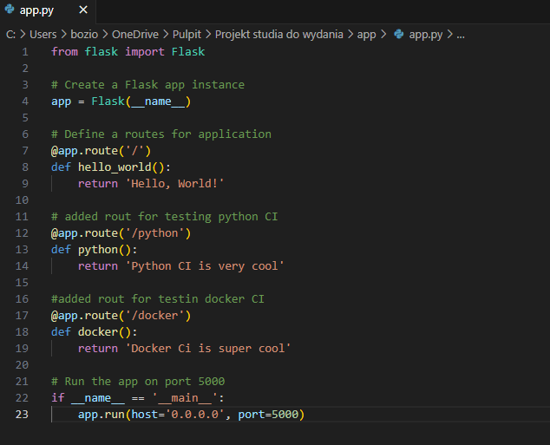

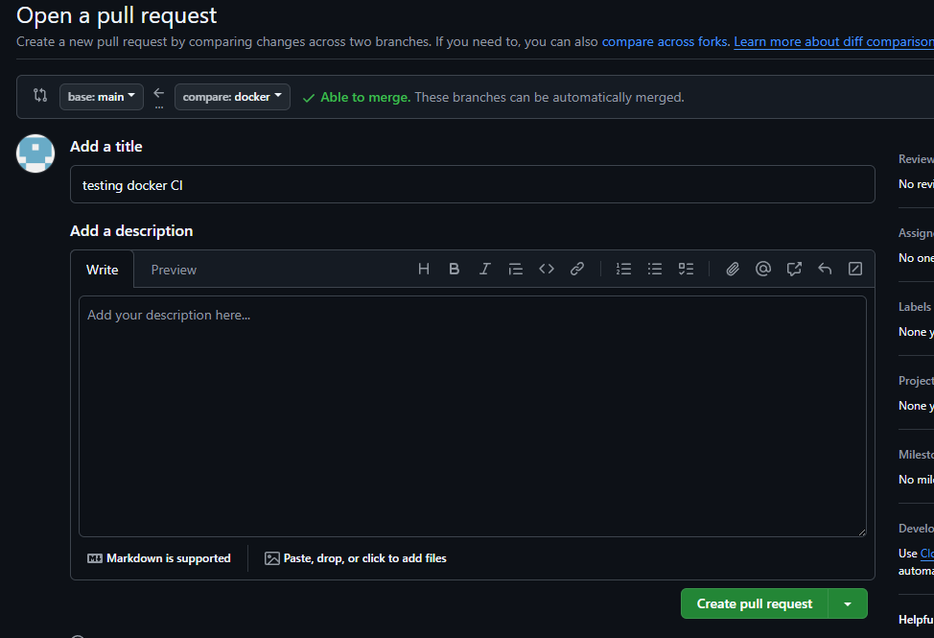
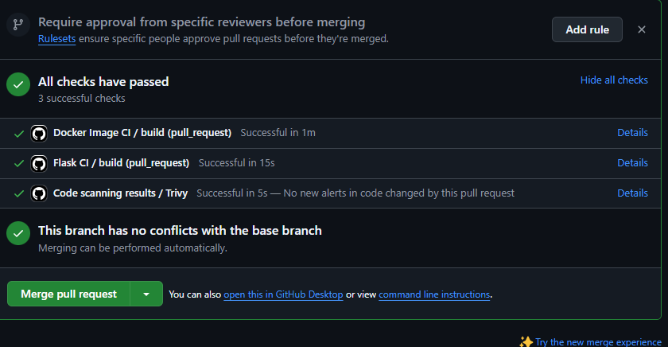

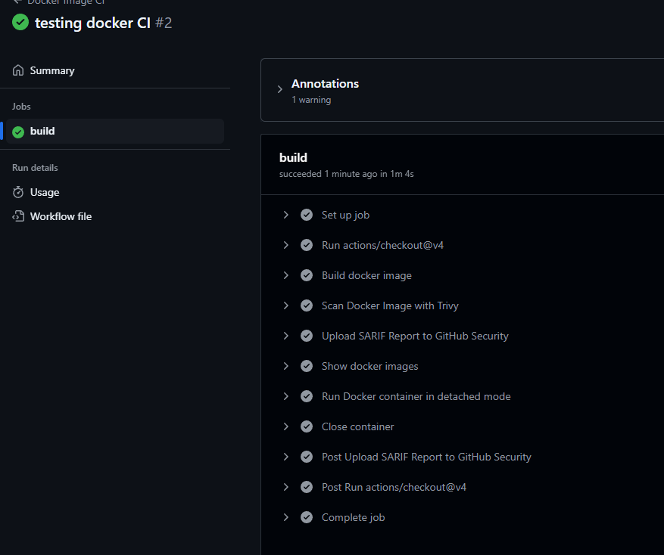
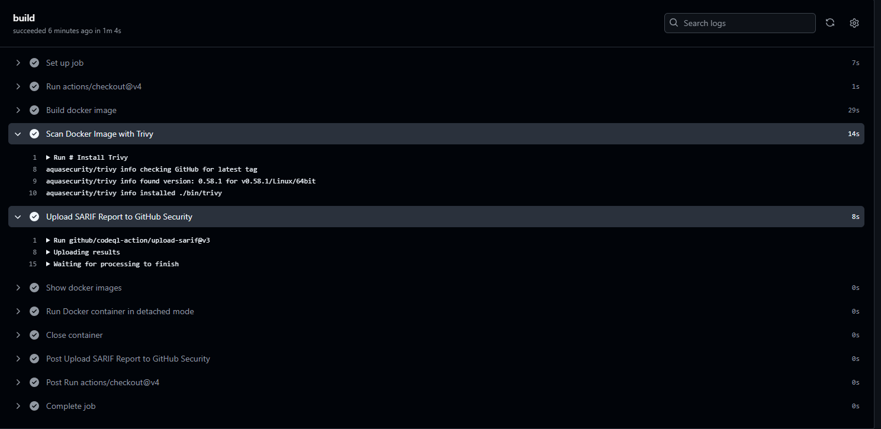
Jak widać CI docker uruchomiło się oraz zadziałało prawidłowo podczas pull requestu oznacza to że posiadamy już wszystkie elementy mojego CI.

Continuous Deployment
Pierwszym krokiem w implementacji CD było utworzenie tokenu autentykacyjnego do portalu docker dla mojego konta oraz dodatnie go do github secrets pod nazwa DOCKER_HUB_TOKEN.
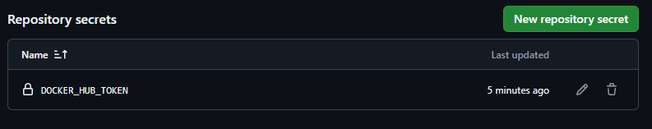
Zawartość pliku „Docker CD publish to dockerIO.yaml”
name: Build and Publish image to Docker Hub
on:
push:
branches:
- main
jobs:
publish_images:
runs-on: ubuntu-latest
steps:
- name: checkout
uses: actions/checkout@v4
- name: build docker image image
run: |
docker build . --file Dockerfile -t bozios11/flask-nginxpara:latest
- name: push image to docker hub
run: |
docker login -u bozios11 -p ${{ secrets.DOCKER_HUB_TOKEN }}
docker push bozios11/flask-nginxpara:latest

Opis
Plik ten który automatycznie buduje obraz Dockera i publikuje go na Docker Hub. Po każdym pushu na gałąź "main", pipeline wykonuje checkout kodu, buduje obraz Dockera na podstawie Dockerfile i wypychago na konto Docker Hub za pomocą tokena przechowywanego w sekrecie.

Nagłówek
name: Build and Publish image to Docker Hub
Nadaje nazwę workflow. W tym przypadku jest to "Build and Publish image to Docker Hub".

Uruchamianie workflow
on:
push:
branches:
- main
Workflow zostanie uruchomiony, gdy wykonasz push (wypchnięcie zmian) na gałąź main. Możesz to zmienić, dodając inne zdarzenia lub gałęzie.

Definicja zadania (jobs)
jobs:
publish_images:
runs-on: ubuntu-latest
- Workflow ma jedno zadanie o nazwie publish_images.
- Zadanie działa na maszynie wirtualnej z systemem Ubuntu (latest version).

Kroki zadania (steps)
- Checkout kodu z repozytorium
- name: checkout
uses: actions/checkout@v4
  - Używa akcji actions/checkout w wersji 4.
  - Pobiera kod źródłowy z repozytorium, co jest konieczne do budowy obrazu Dockera.
- Budowa obrazu Dockera

- name: build docker image image
run: |
docker build . --file Dockerfile -t bozios11/flask-nginxpara:latest
  - Buduje obraz Dockera na podstawie pliku Dockerfile znajdującego się w katalogu głównym repozytorium.
  - Obraz otrzymuje tag bozios11/flask-nginxpara:latest, co oznacza, że zostanie zapisany w repozytorium Dockera użytkownika bozios11 z wersją latest.
- Publikacja obrazu na Docker Hub
- name: push image to docker hub
run: |
docker login -u bozios11 -p ${{ secrets.DOCKER_HUB_TOKEN }}
docker push bozios11/flask-nginxpara:latest
  - Loguje się do Docker Hub za pomocą nazwy użytkownika bozios11 i tokena (przechowywanego jako sekret DOCKER_HUB_TOKEN w ustawieniach repozytorium GitHub).
  - Wypycha obraz bozios11/flask-nginxpara:latest na Docker Hub.
Prezentacja oraz demonstracja:
Jako iż workflow zwierający CD został z commitowant na „main” spowodowało to że samoczynnie uruchomił swój proces.
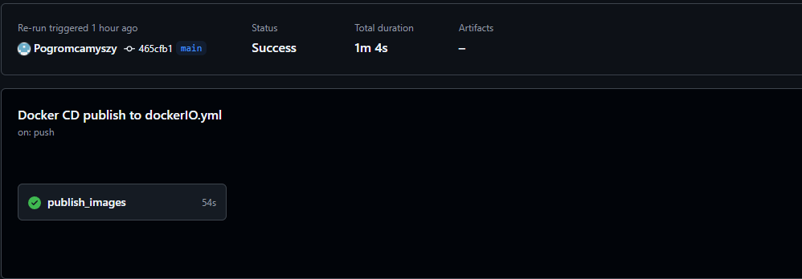
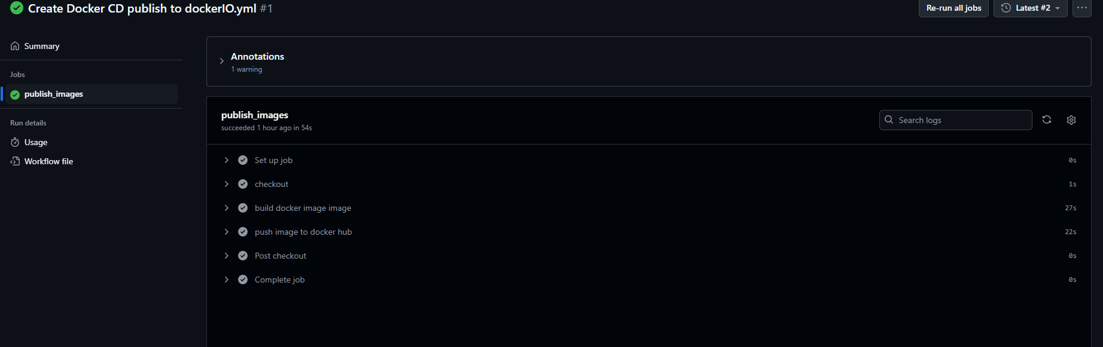
Jak widać na powyższych zrzutach ekranu proces powinien zbudować obraz naszej aplikacji na podstawie obecnych plików w repozytorium zawartych w gałęzi głównej oraz wysłać go na docker.io do mojego publicznego repozytorium pod nazwą.
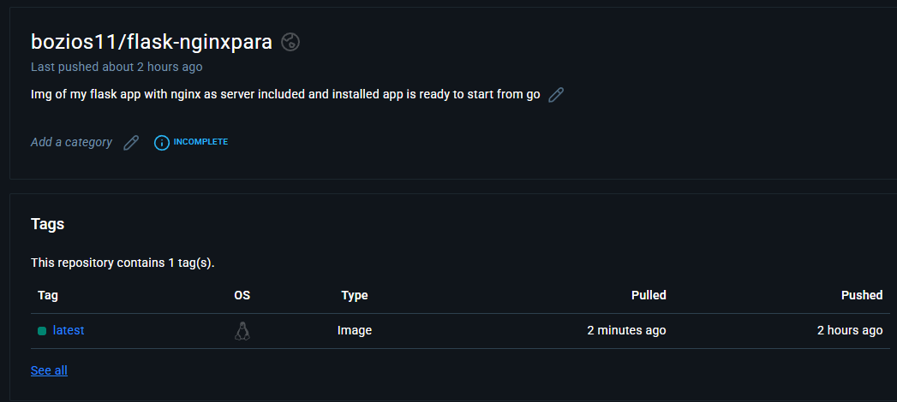
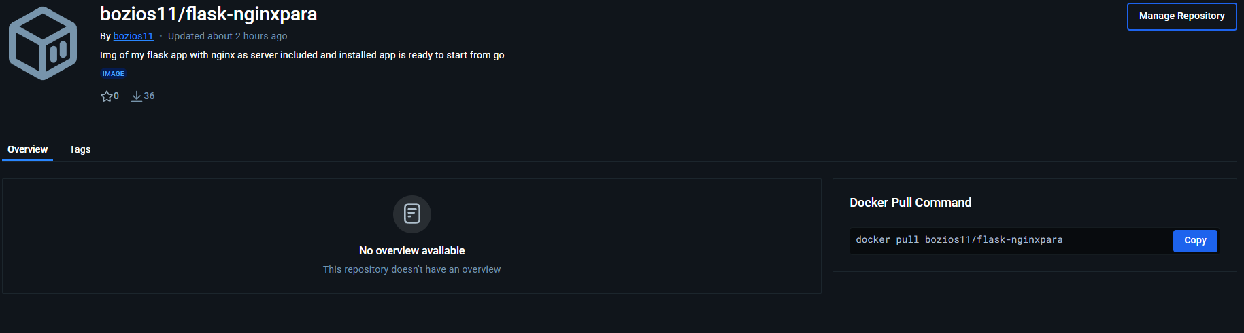
Obraz pojawił się w repozytorium docker hub co oznacza prawidłowy transfer.

Test
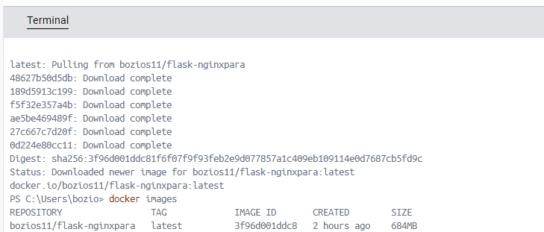Figure 5: Zaciagamy obraz z publicznego repozytorium na lokalne urządzenie
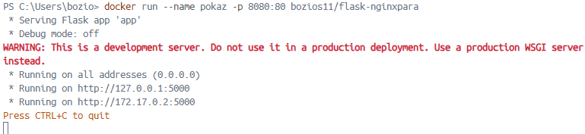Figure 6: Uruchomienie obrazu docker

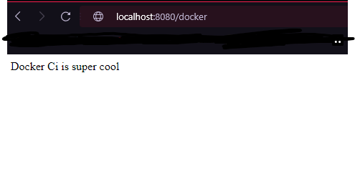Figure 7: Podgląd z perspektywy przeglądarki internetowej
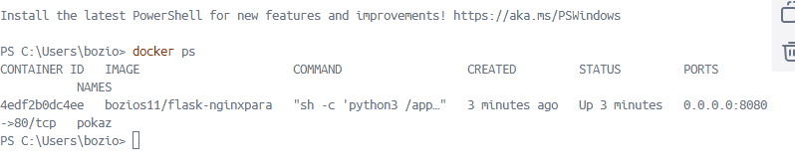Figure 8: Status procesów docker uruchomianych w tle jak widać uruchomiony jest tylko obraz zaciągnięty z docker huba
Przedstawienie ciągłości CI/CD podczas pracy.
Aby zaprezentować działanie zamierzam edytować kod główny app.py na nowo utworzonej gałęzi tworząc nowa ścieżkę strony.
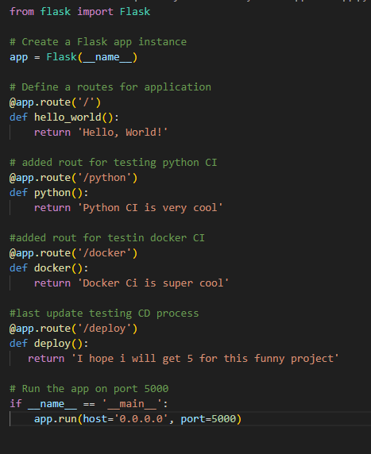
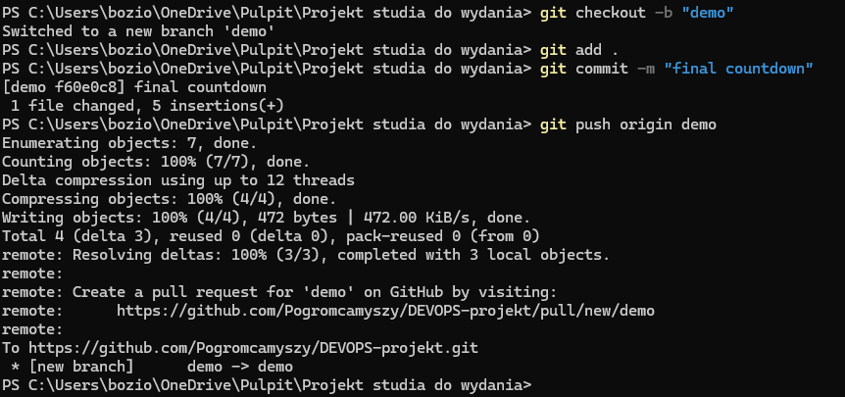

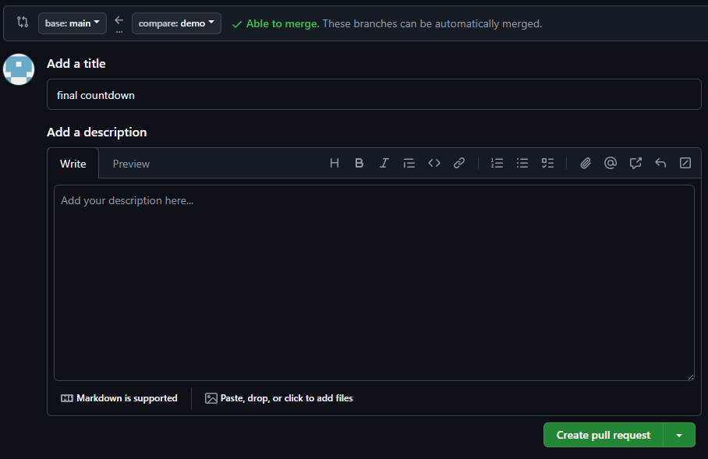

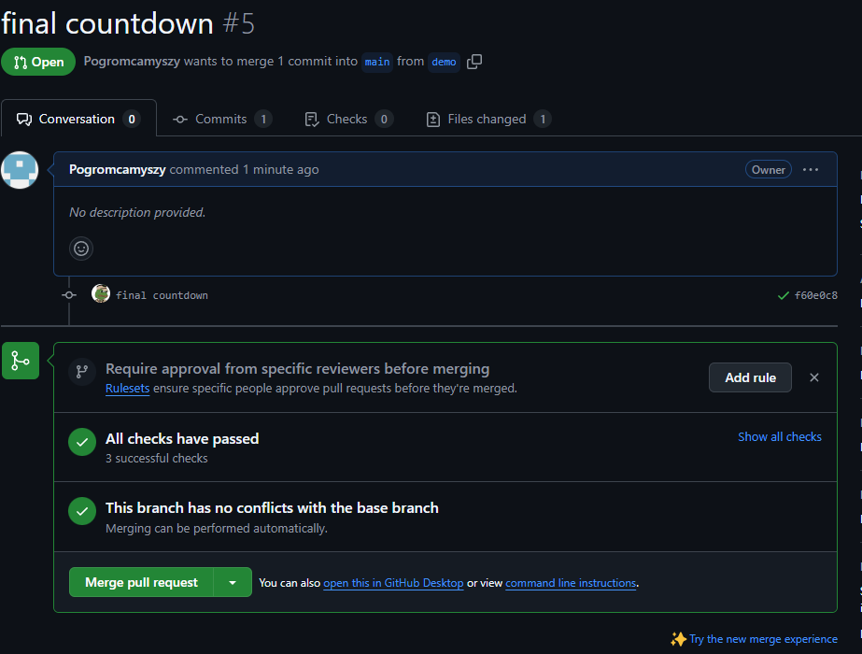
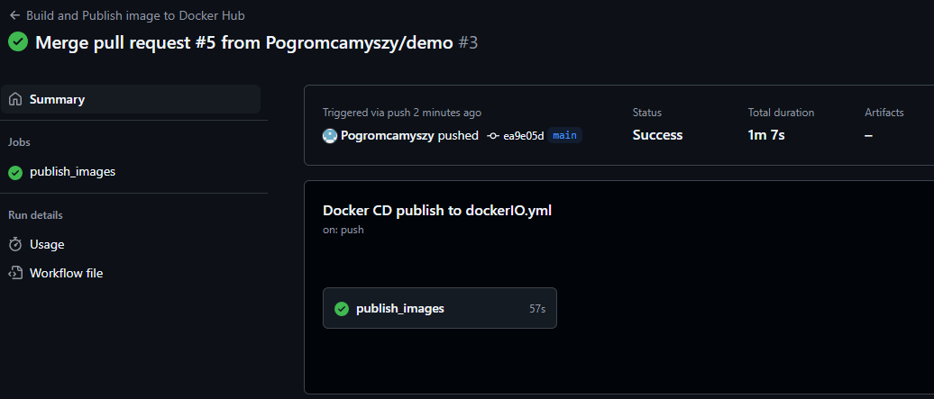

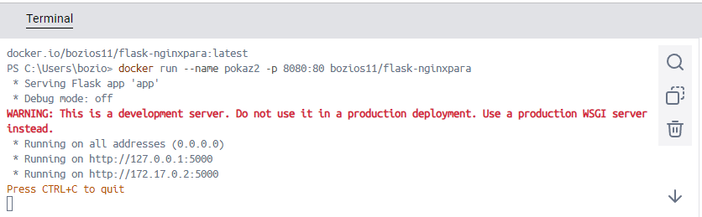Figure 9: Przed uruchomieniem obrazu wykonałem ponownie pull request
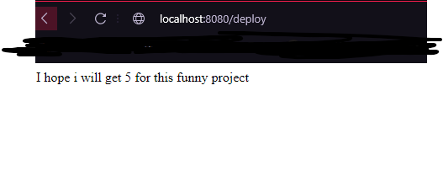
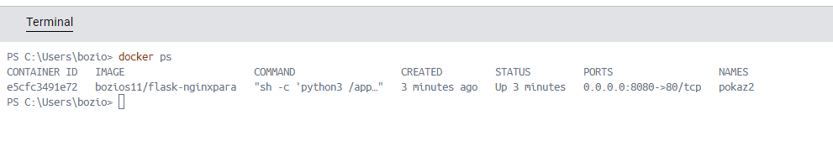
Jak widać cały proces działa prawidłowo a rozszerzenia aplikacji zostały wysłane oraz zaktualizowane na docker hubie. Dostępne są dla każdego użytkownika za pomocą polecenia docker pull bozios11/flask-nginxpara

DZIĘKUJE ZA UWAGĘ :)

